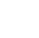广东省深圳市宝安中学2025-2026学年八年级上学期第7周周测数学试卷
学校:___________姓名：___________班级：___________考号：___________

一、单选题
1．在，，，，3.1415926，0，，9.8080080008⋯（每隔一个8多一个8多一个0）这8个数中，无理数共有（ ）
A．4个 B．3个 C．2个 D．1个
2．下列计算结果正确的是（ ）
A． B． C． D．
3．已知一个直角三角形的两边长分别为3和4，那么第三边是（ ）
A．25 B．5 C．5或 D．7或25
4．平面直角坐标系中的点一定不在的象限是（ ）
A．第一象限 B．第二象限 C．第三象限 D．第四象限
5．我国古代数学著作《算法统宗》中记载了这样一道题：以绳测井，若将绳三折测之，绳多四尺；若将绳四折测之，绳多一尺．绳长、井深各几何？其大意为：用绳子测量井的深度，如果将绳子折成三等份，则一份绳长比井深多4尺，如果将绳子折成四等份，则一份绳长比井深多1尺，则绳长、井深各是多少尺？若设绳长x尺，井深y尺，则下列所列方程组正确的是（ ）
A． B． C． D．
6．已知直线经过一、二、三象限，则直线的图像只能是（ ）
A．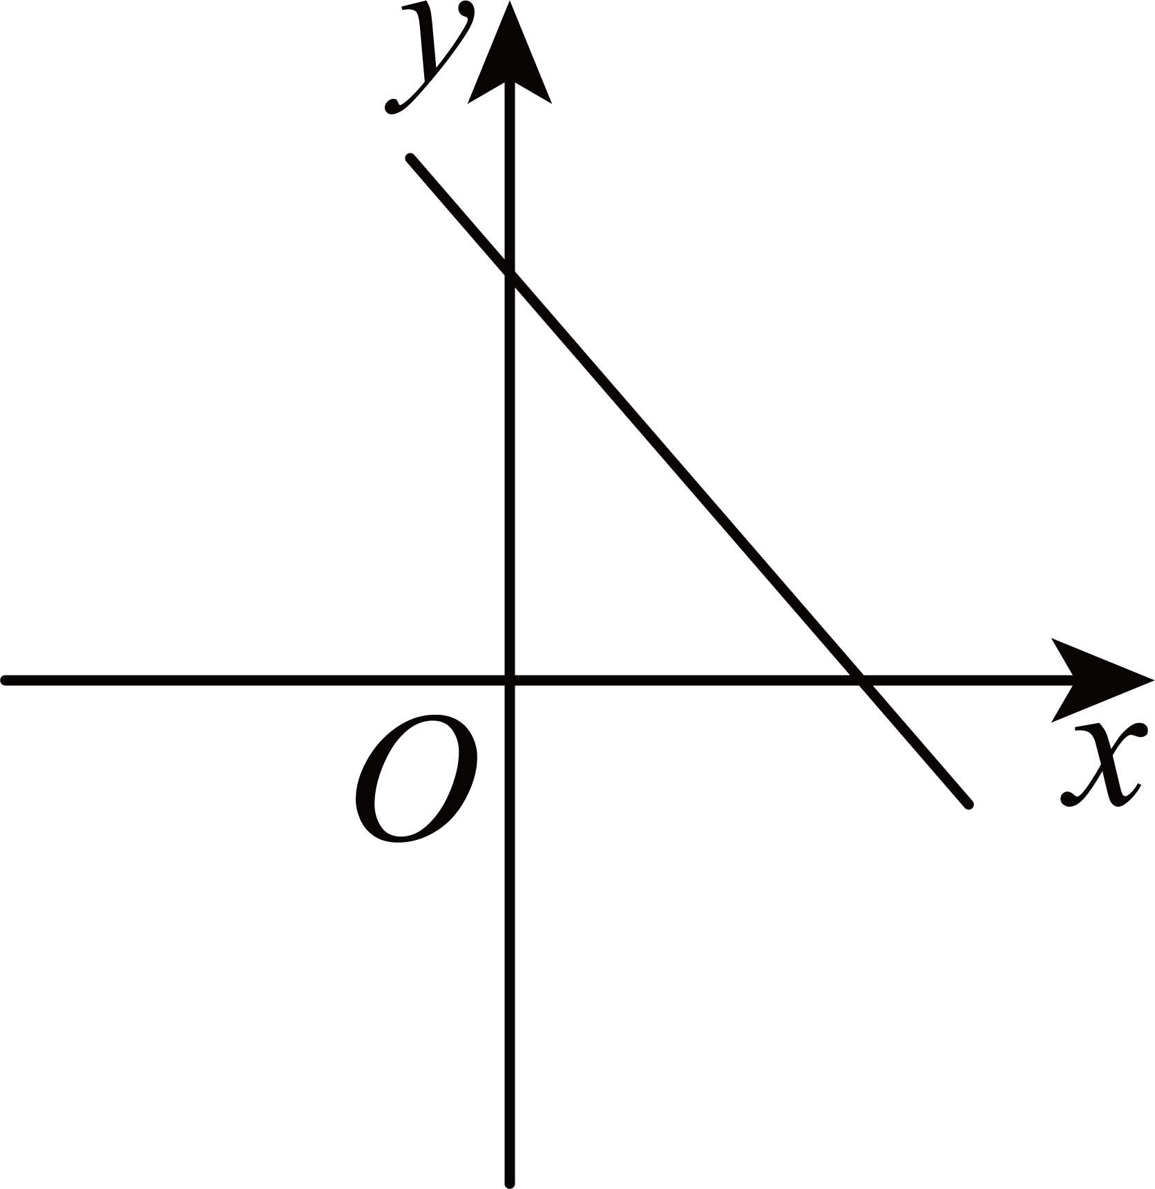 B．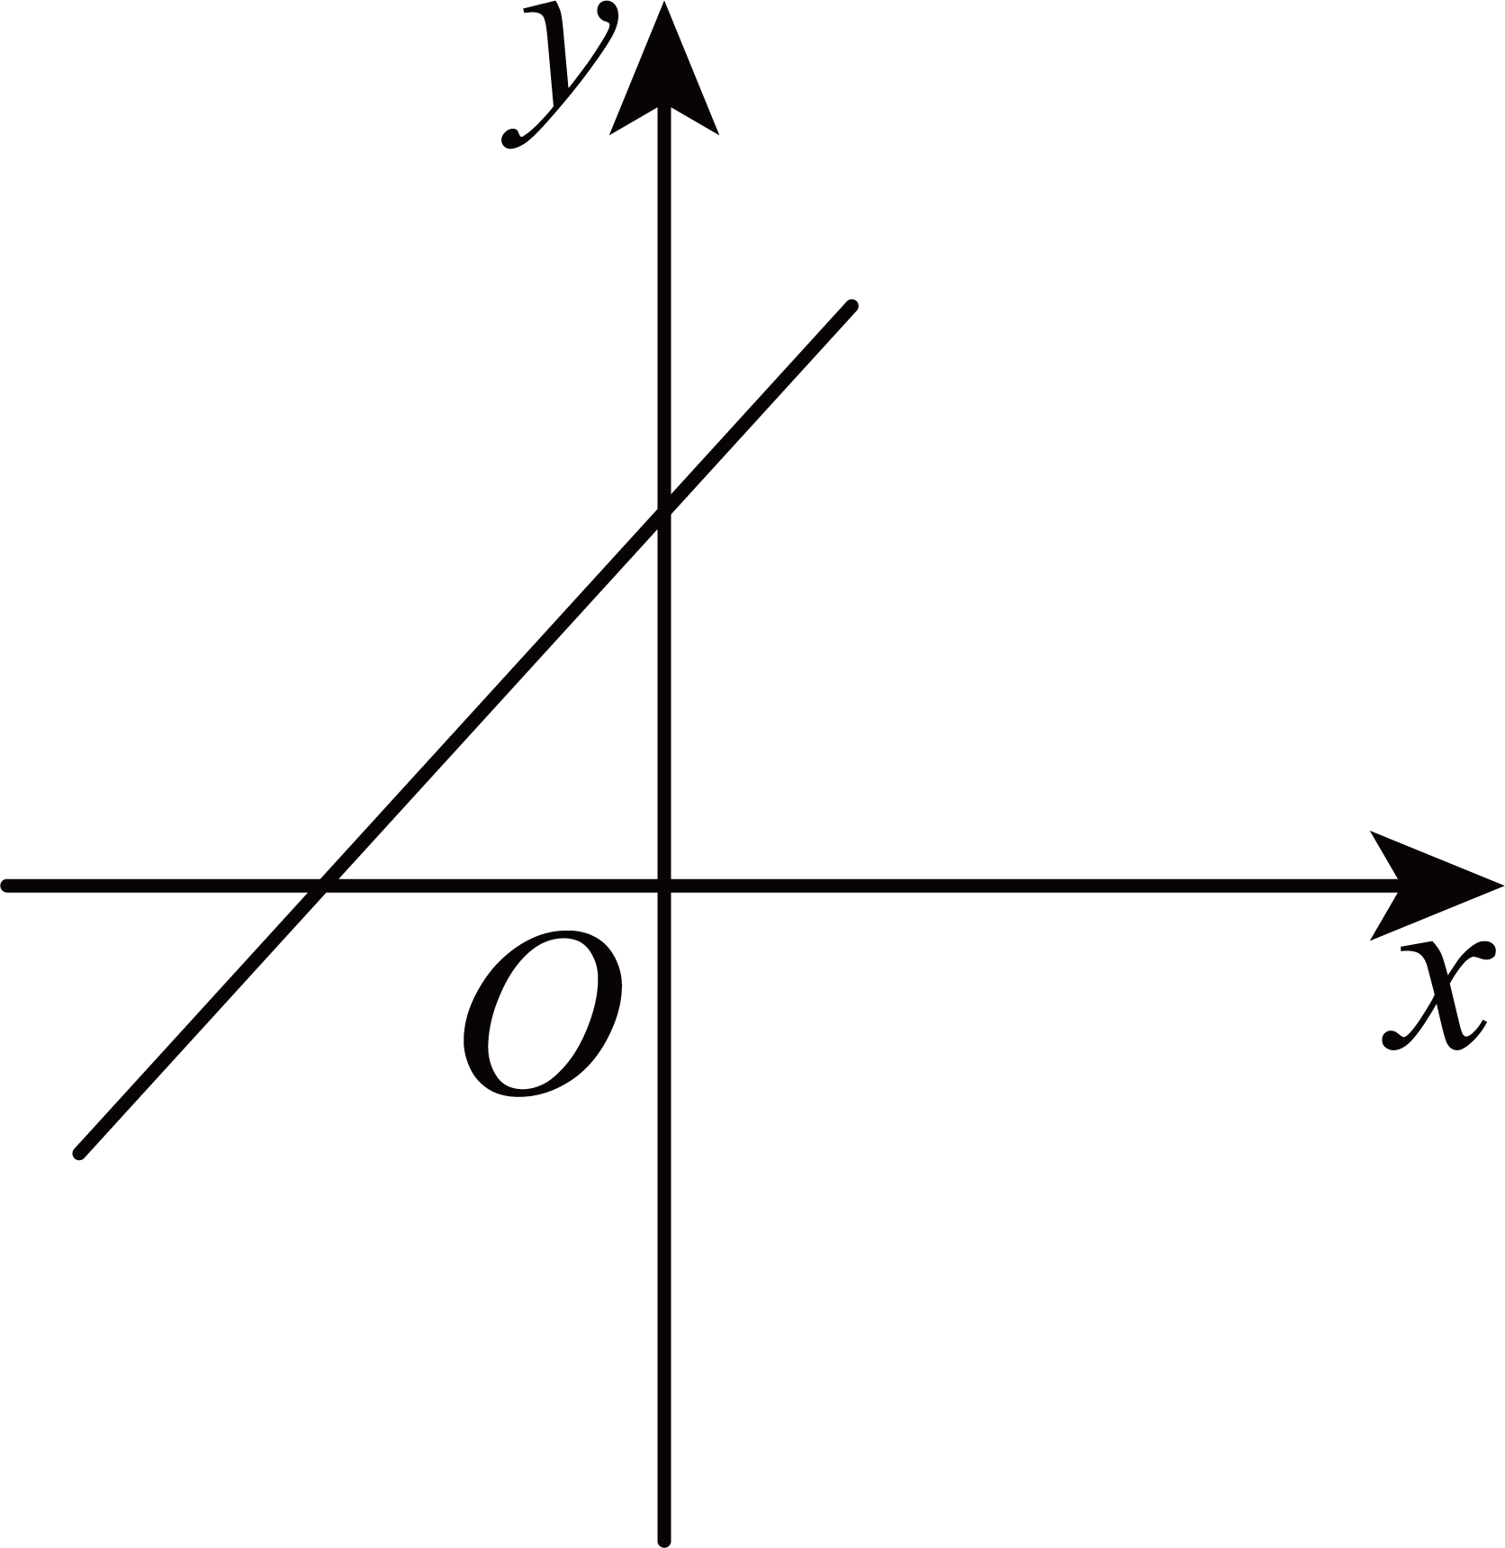
C．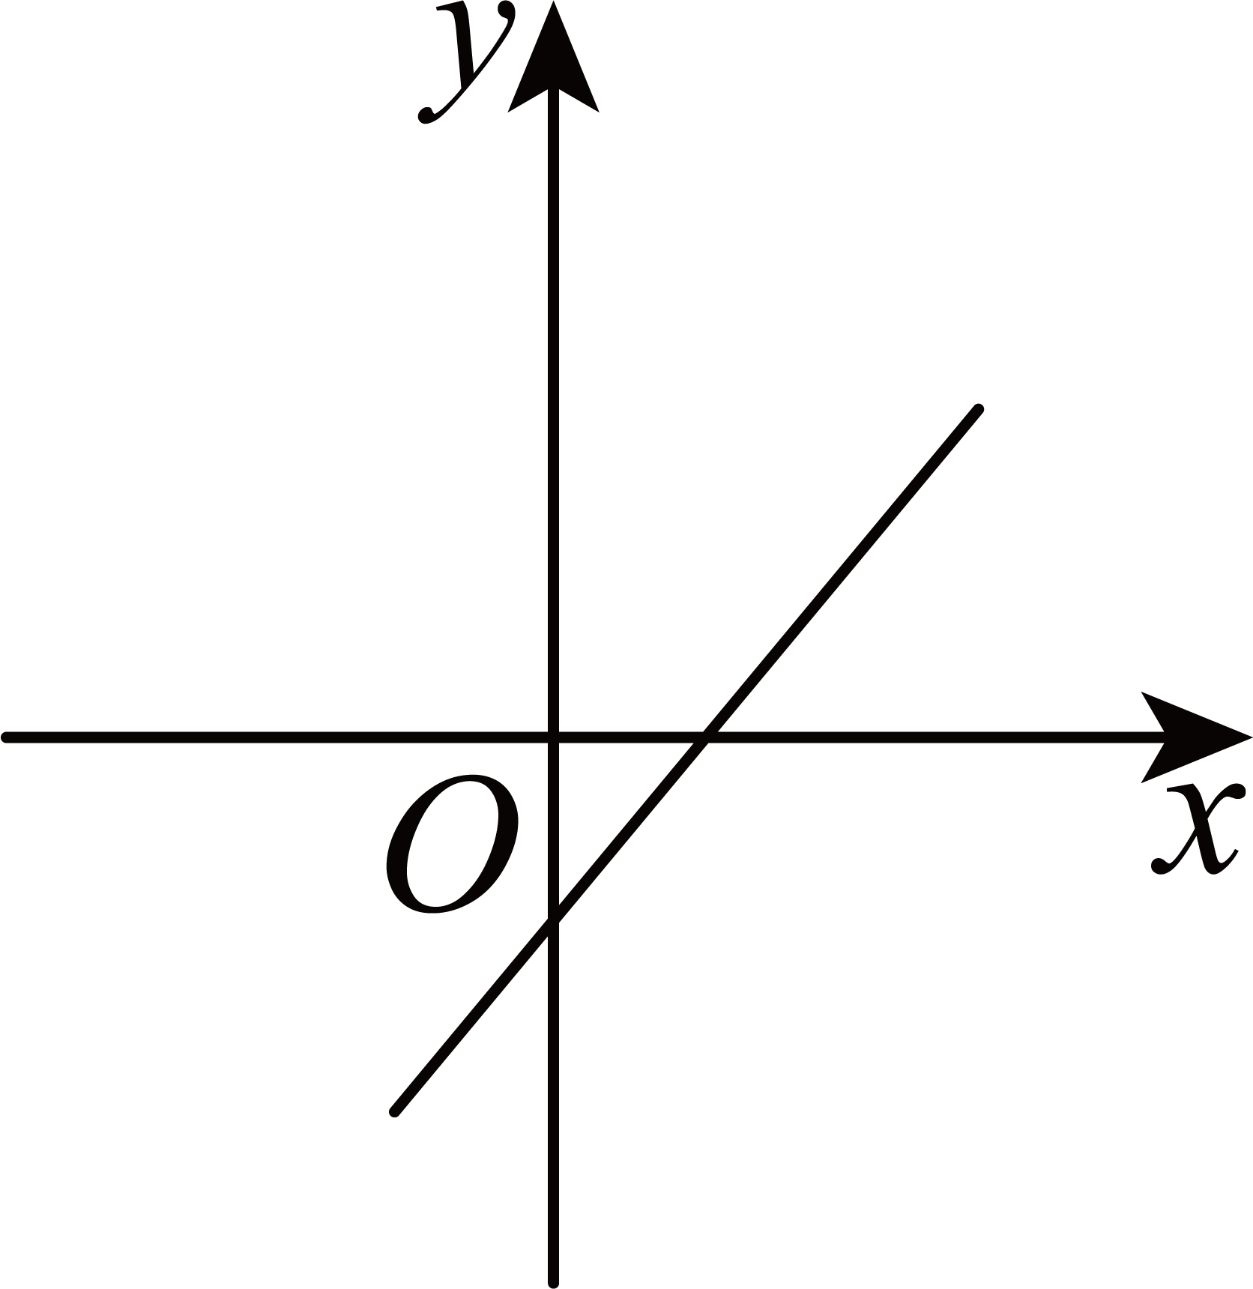 D．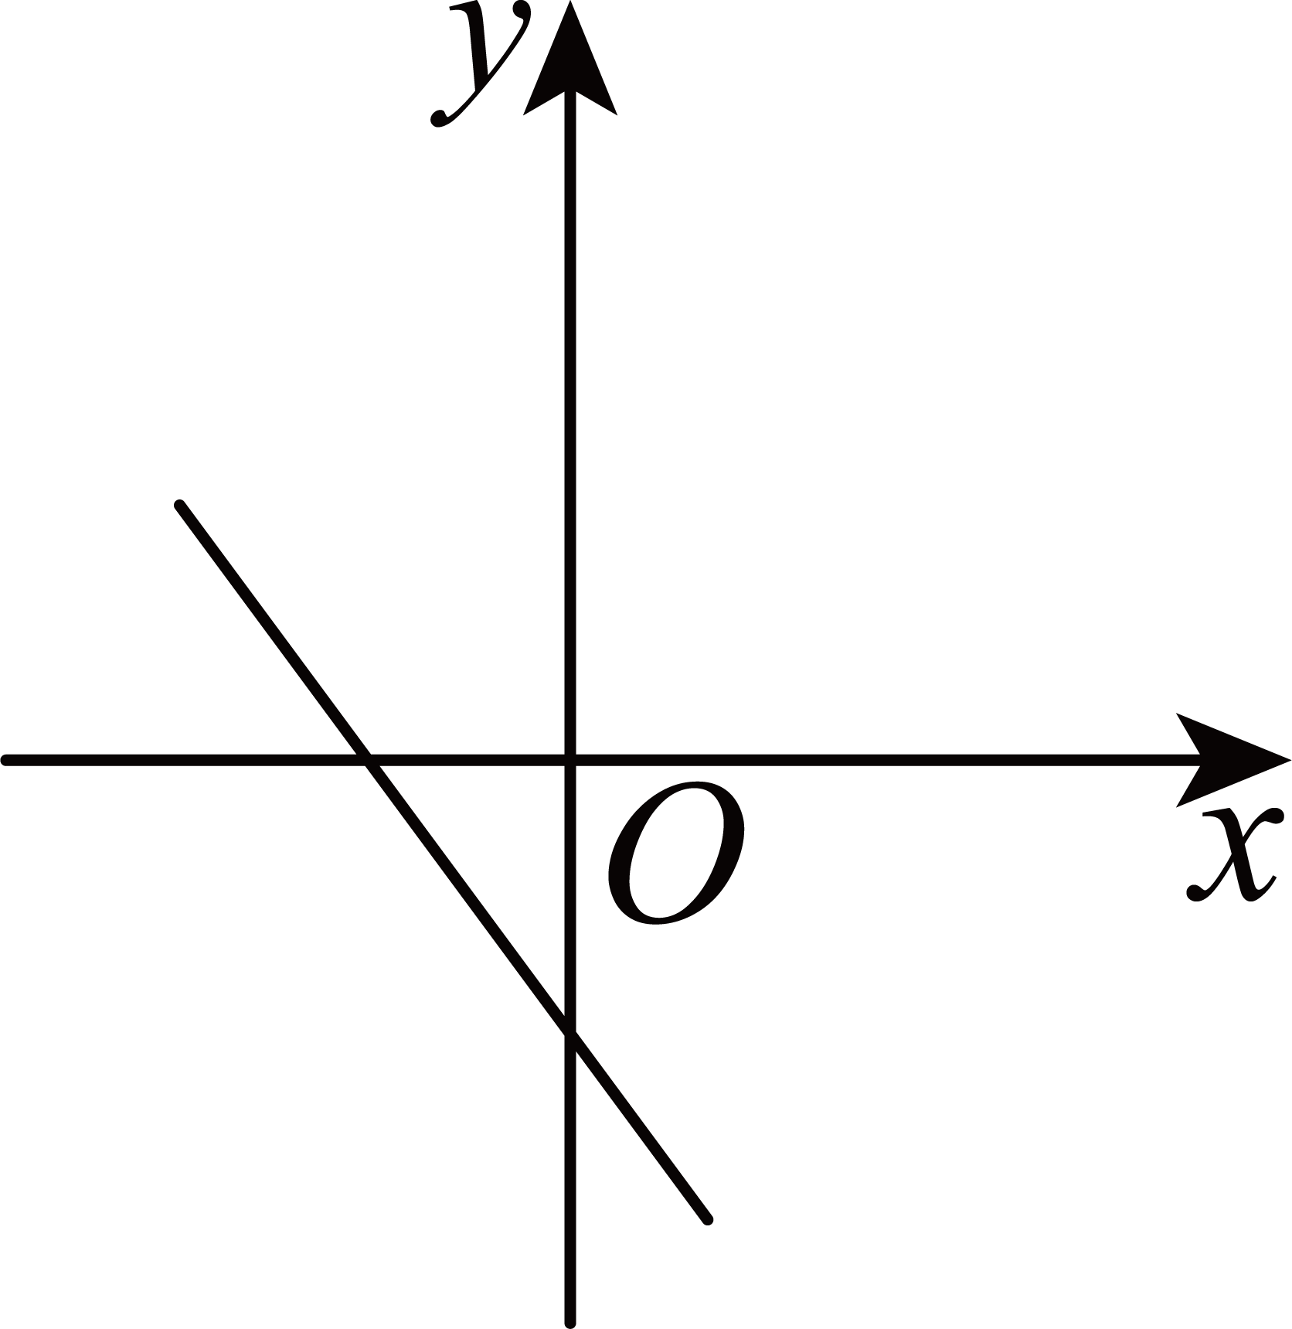
7．已知方程组的解满足，则k的算术平方根为（ ）
A．±2 B．2 C．－2 D．4
8．甲、乙两车从城出发匀速行驶至城，在整个行驶过程中，甲、乙两车离开城的距离与甲车行驶的时间之间的函数关系式如图所示．
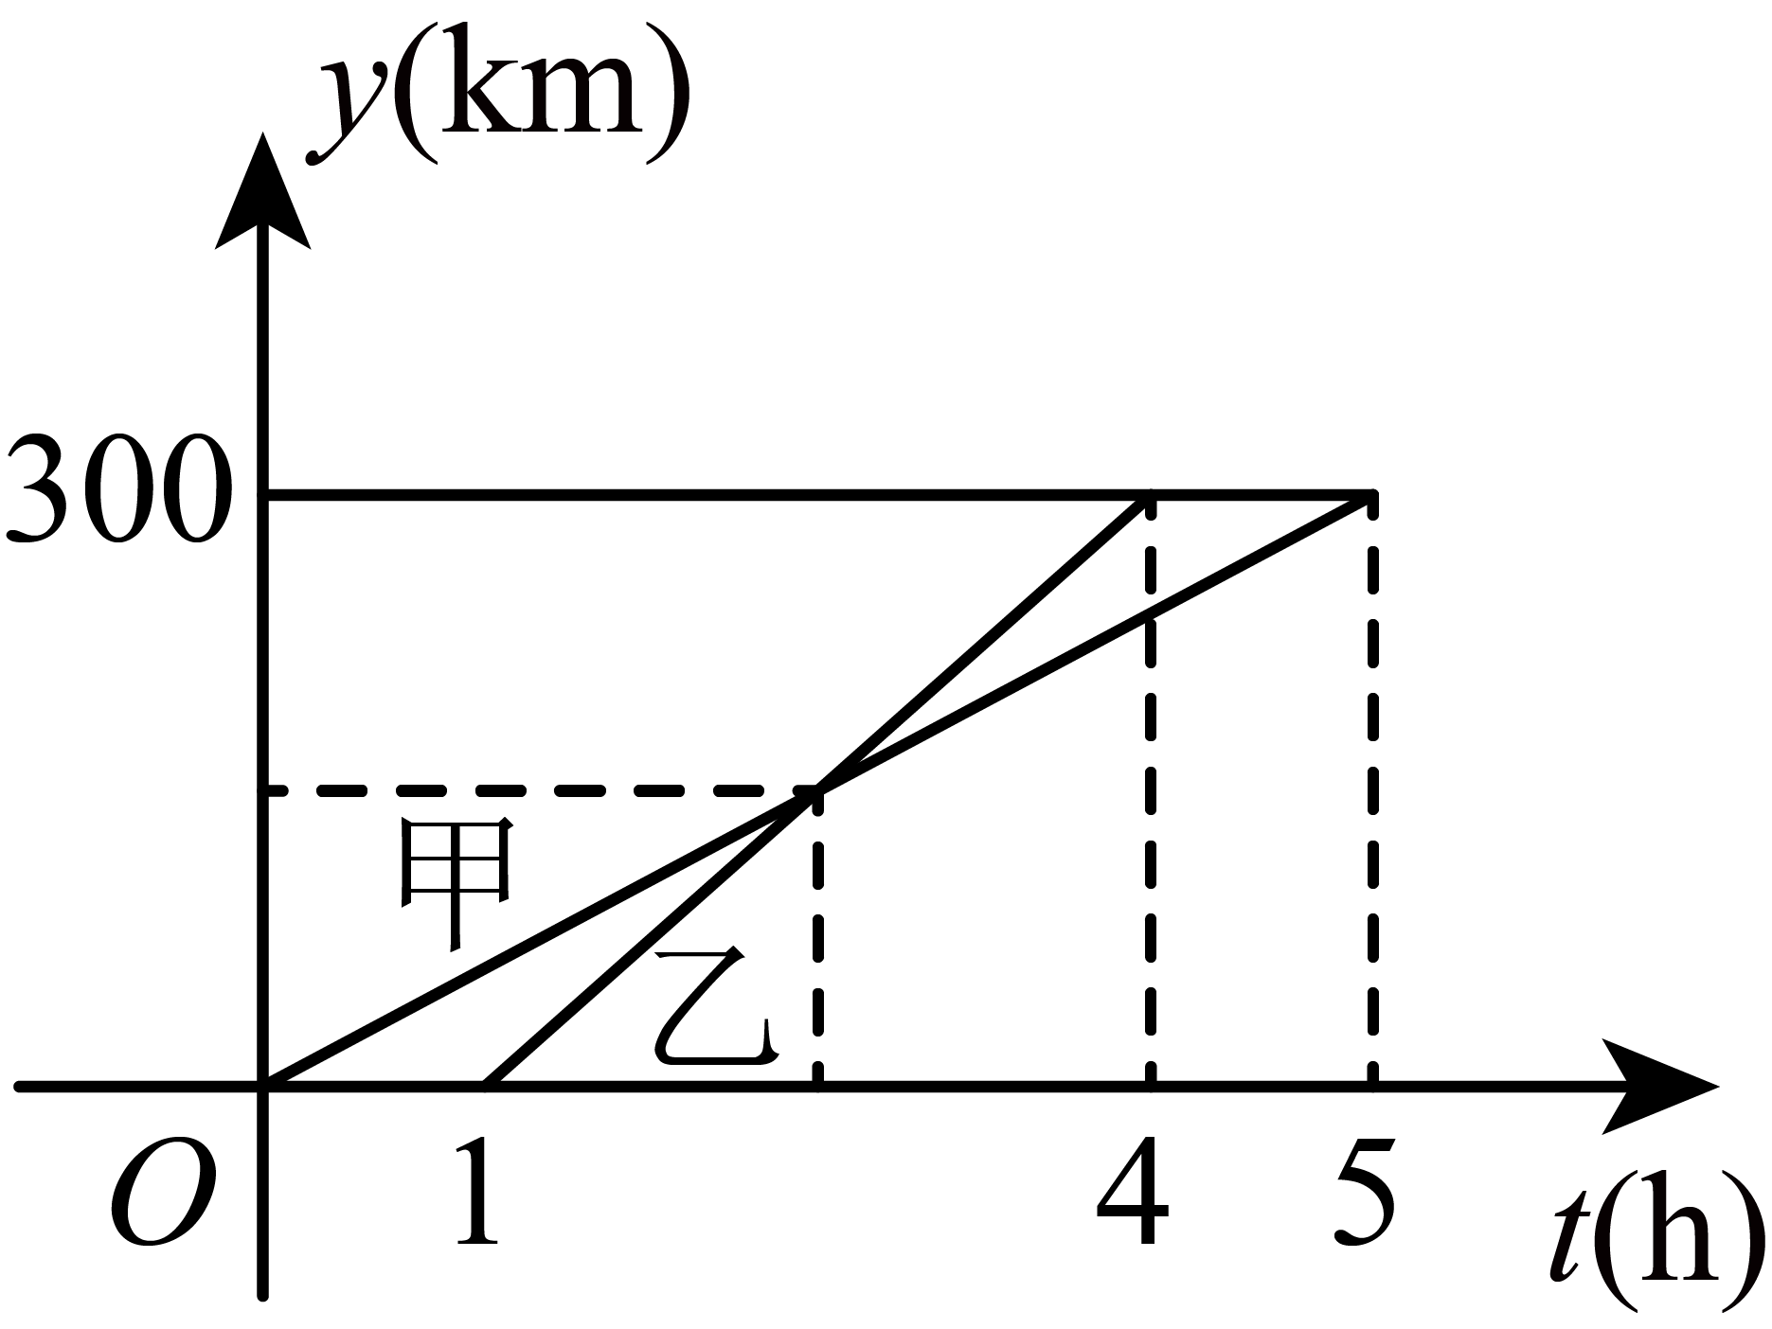
有下列结论：①两城相距；②乙车比甲车晚出发，却早到；③乙车出发后追上甲；④当甲、乙两车相距时，甲车行驶了．其中正确的结论有（ ）．
A．个 B．个 C．个 D．个

二、填空题
9．已知函数是正比例函数，则的值为______．
10．如图，面积为10的正方形的顶点在数轴上，点表示的数为1，若点在数轴上（点在点的右侧），，则点所表示的数为__________．
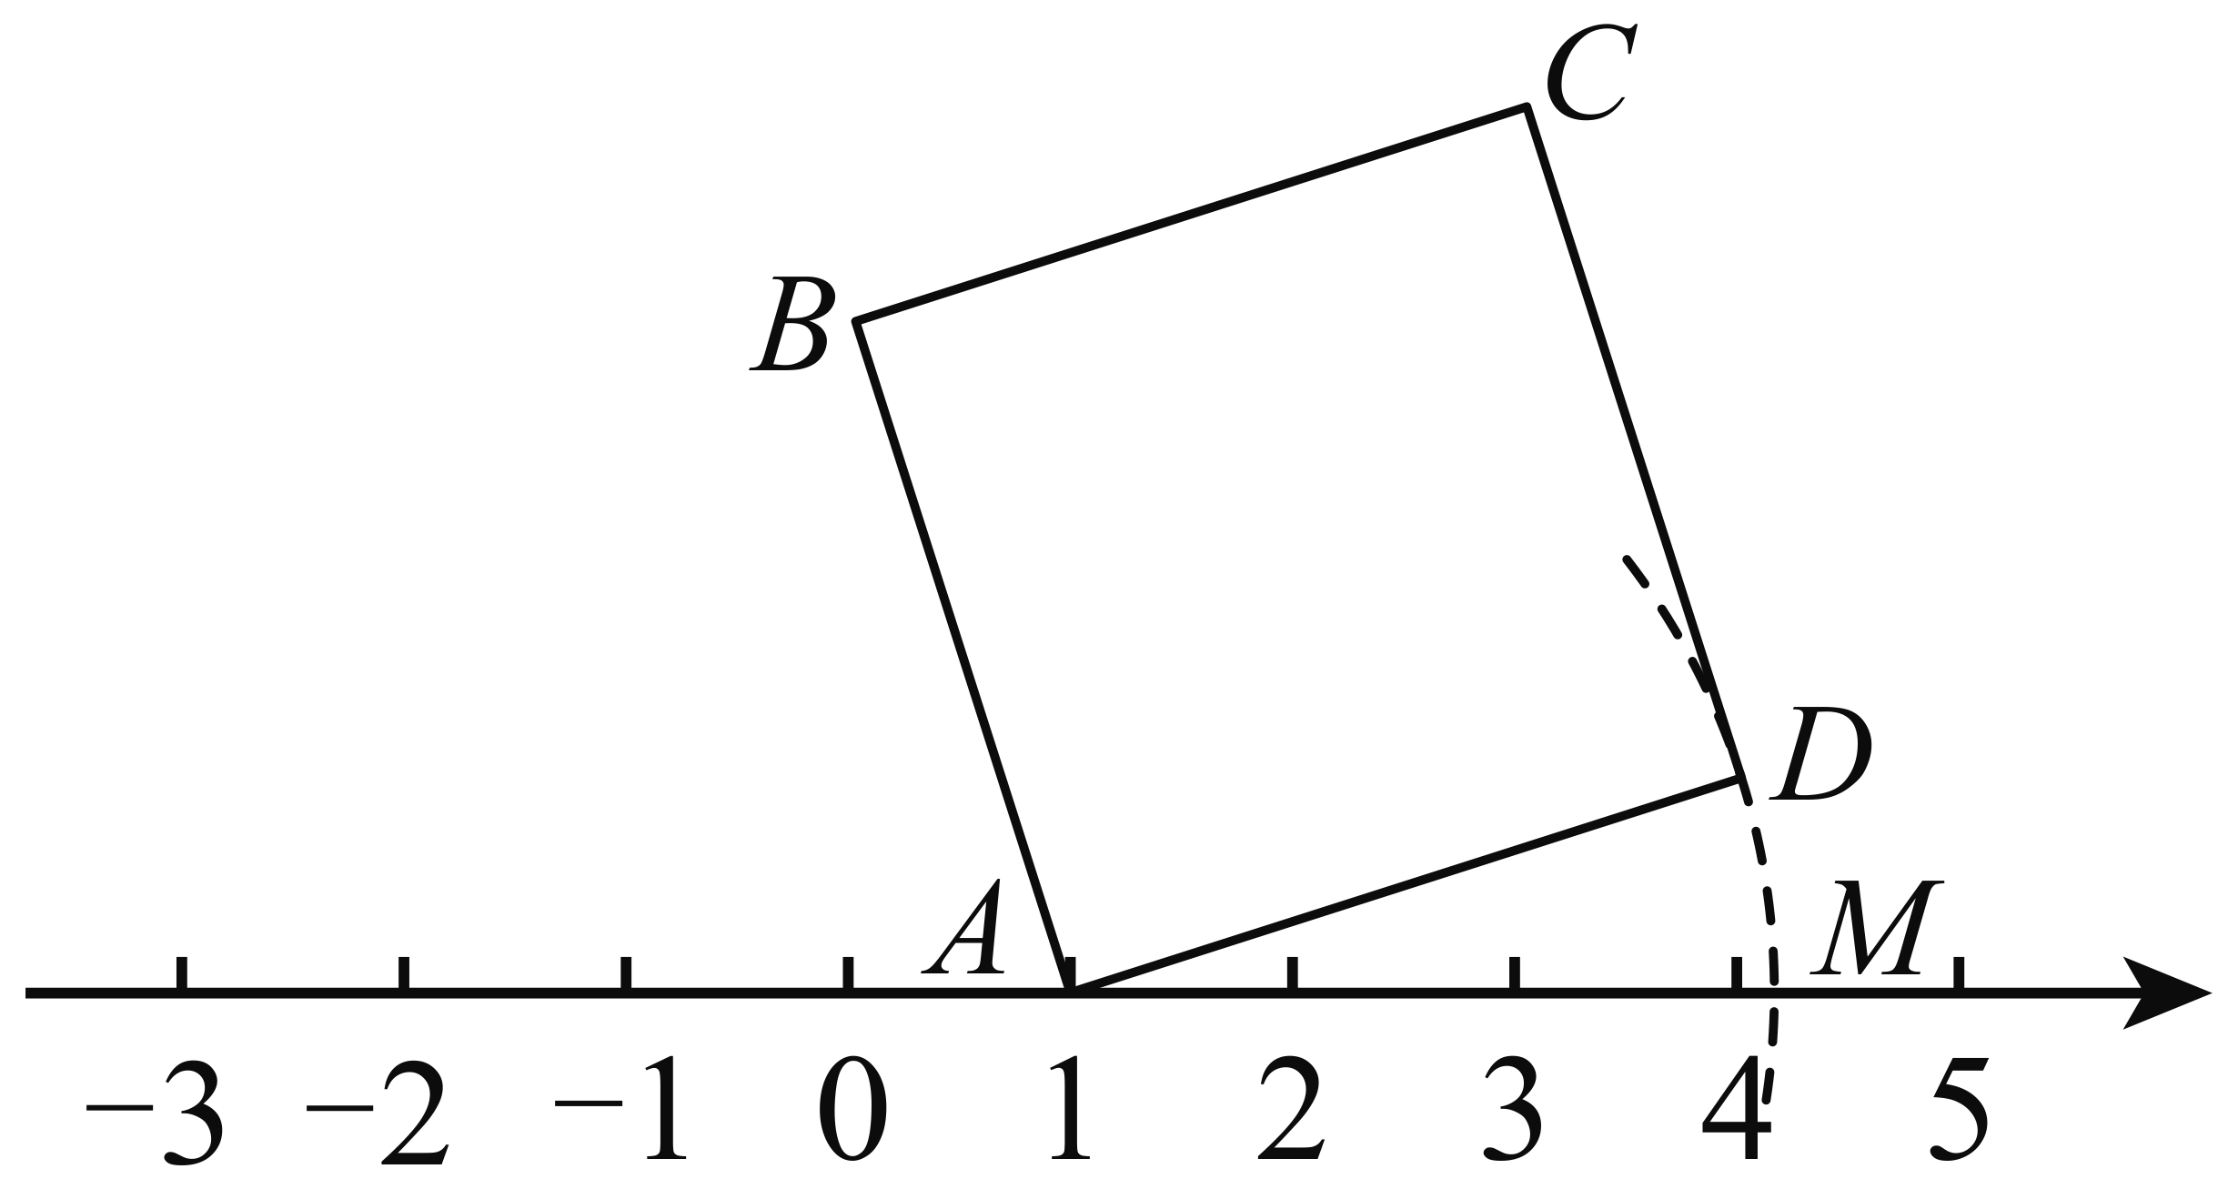
11．如图，已知函数和的图象交于点，则关于x，y的方程组的解是______．
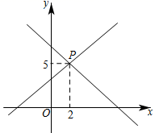
12．如图，在平面直角坐标系中，直线与轴、轴分别交于点、，是轴上的动点（不与点重合），若将沿直线翻折，点恰好落在轴上，则点的坐标为________________
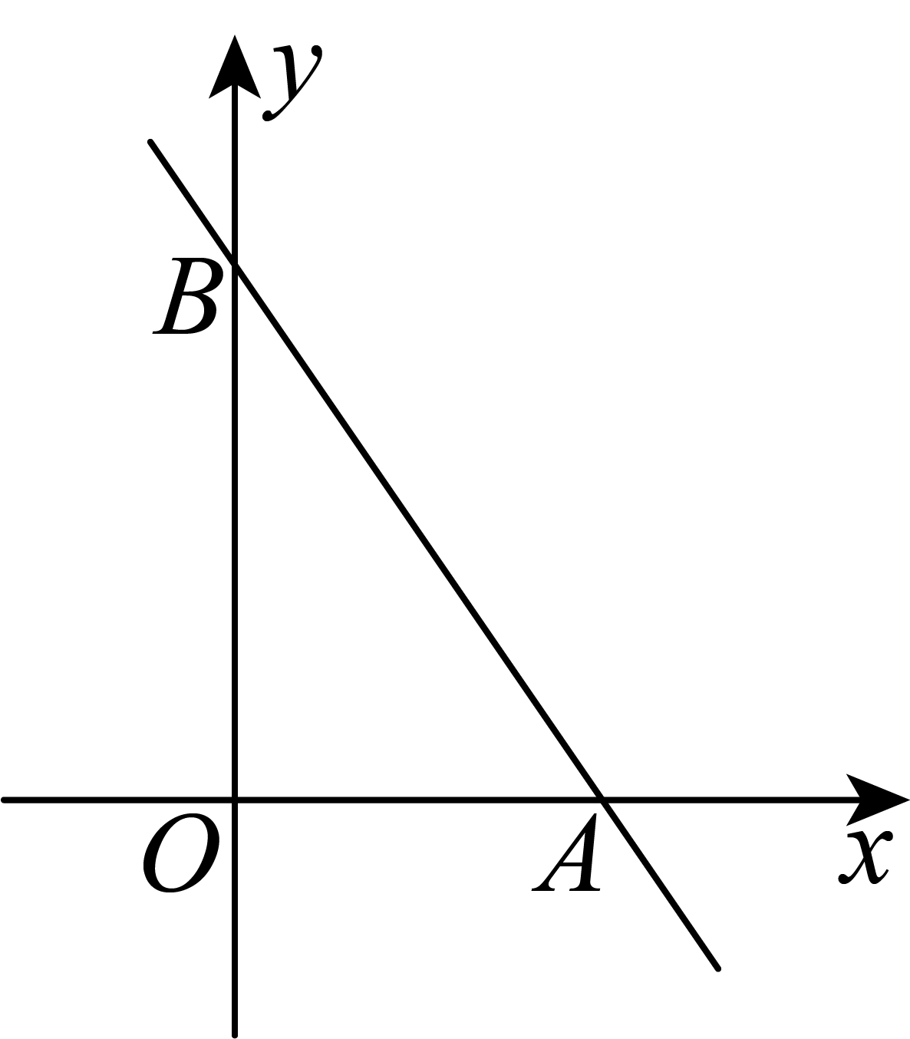
13．如图，在平面直角坐标系中，为坐标原点，点的坐标为，点的坐标为，点是直线：上的一个动点，若，则点的坐标是__________．
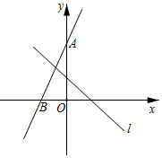

三、解答题
14．计算：
(1)
(2)
(3)
15．解方程（组）
(1)
(2)．
(3)．
(4)
(5)
(6)
16．我们发现可以在正方形网格中构造图形解决一些数学问题．
例如：如图1，在正方形网格中（每个小正方形的边长都为1），构造，点A，B，C都在格点上，比较与的大小．
解：由勾股定理，得，，．
在中，，．
请仿照上述方法，在图2中构造图形，比较与的大小．
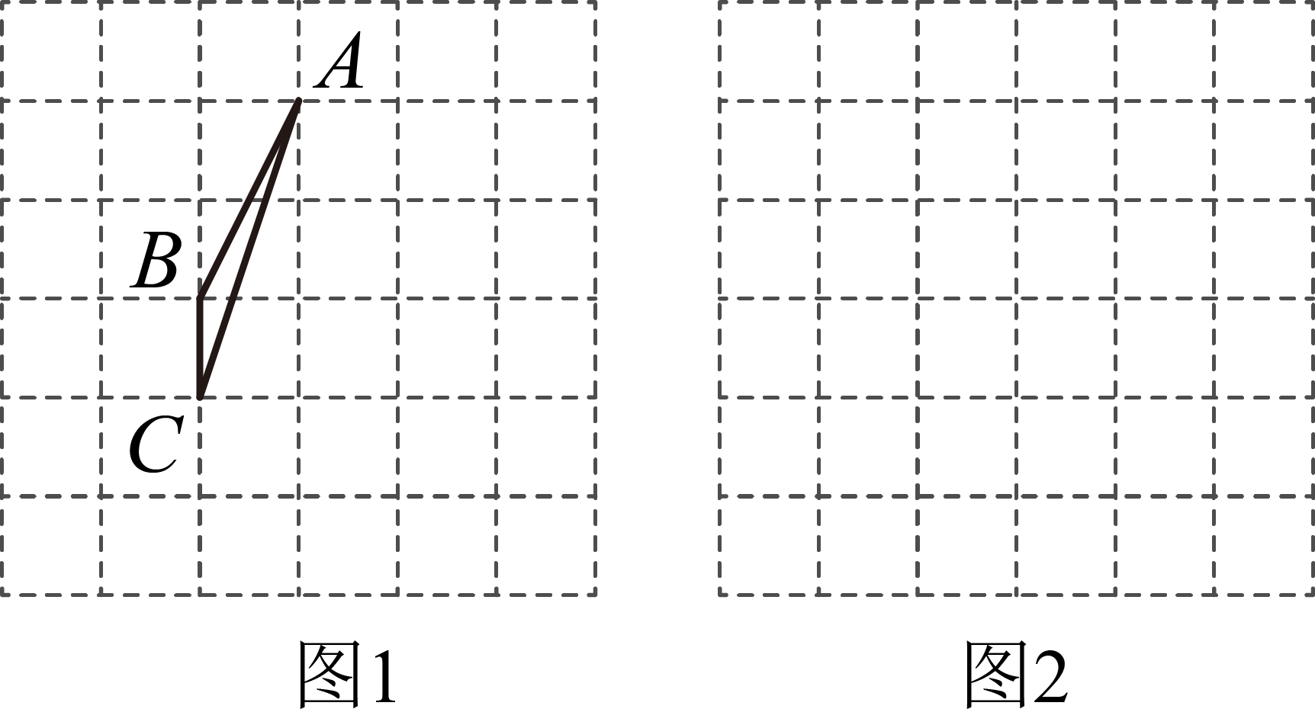
17．郑州市政府为民生办实事，将污染多年的“贾鲁河”进行绿化改造，现需要购买大量的景观树．某苗木种植公司给出以下收费方案：
方案一：购买一张会员卡，所有购买的树苗按七折优惠；
方案二：不购买会员卡，所有购买的树苗按九折优惠．
设该市购买的景观树树苗棵数为x棵，方案一所需费用y₁＝k₁x+b₁，方案二所需费用y₂＝k₂x，其函数图象如图所示，请根据图象回答下列问题．
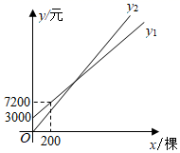
（1）k₁＝ ，b₁＝ ；
（2）求每棵树苗的原价；
（3）求按照方案二购买所需费用的函数关系式y₂＝k₂x，并说明k₂的实际意义；
（4）若该市需要购买景观树600棵，采用哪种方案购买所需费用更少？请说明理由．
18．如图，在中，分别为边上的点，连接，且满足垂直平分，垂足为F．
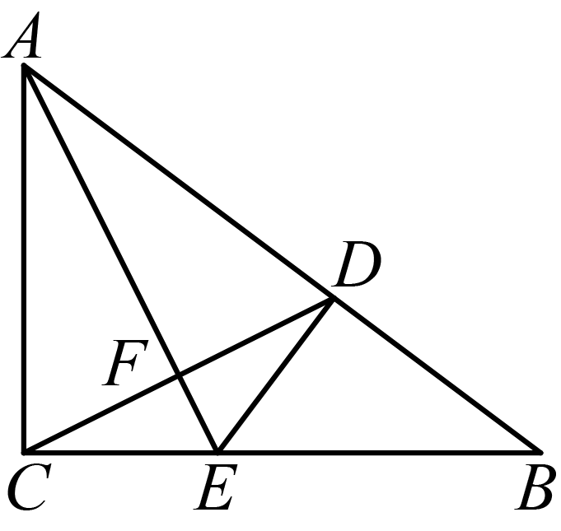
(1)判断的形状？并说明理由；
(2)求的长．
19．根据以下素材，探索完成任务．
如何设计布料剪裁方案？
素材1 | 图1中是第31届世界大学生  夏季运动会吉祥物“蓉宝”玩  偶，经测量，制作该款吉祥物  头部所需布料尺寸为  ，身子布料尺寸  ．图2是两部  分布料的尺寸示意图． | 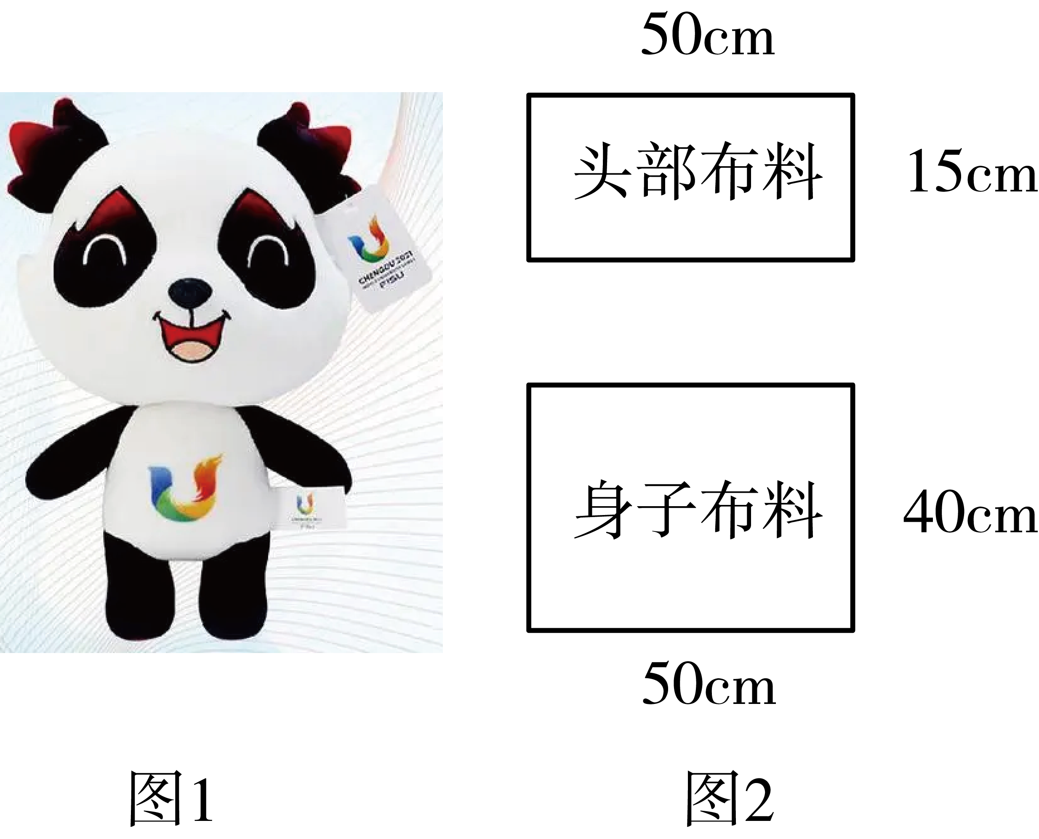
素材2 | 某工厂制作该款式吉祥物，经清点库存时发现，需在市场上购进某型号布料加工制作该款式的玩偶．已知该布料长为，宽为．（剪裁时不计损耗）
我是布料剪裁师
任务一 | 拟定剪裁方案 | 若要不造成布料浪费，请你设计出一匹该布料的所有剪裁方案：  方案一：  剪裁头部布料16张和身子布料0张．  方案二：  剪裁头部布料______张和身子布料______张．  方案三：  剪裁头部布料______张和身子布料______张．
任务二 | 解决实际问题 | 工厂目前已有裁剪好的12张头部布料和4张身子布料，经商议，现需购买一批该型号布料，其中一部分按照方案二裁剪，另一部分按照方案三裁剪，一共制作700个“蓉宝”玩偶．请问：需要购买该型号布料共多少匹（恰好全部用完）？

20．先阅读下列材料，然后解决问题：
【阅读感悟】
在平面直角坐标系中，已知点，当t的值发生改变时，点Q的位置也会发生改变，为了求点Q运动所形成的图象的解析式，令点Q的横坐标x，纵坐标y，得到了方程组消去t，得，即，可以发现，点随t的变化而运动所形成的图象的解析式是．
【尝试应用】
（1）观察下列四个点的坐标，不在函数图象上的是（ ）
A． B． C． D．
（2）求点随t的变化而运动所形成的图象的解析式；
【综合运用】
（3）如图，在平面直角坐标系中，点P在一次函数的图象上运动．已知点为定点，连接，过点A作直线，且，求点B随点P的变化而运动所形成的图象的解析式．
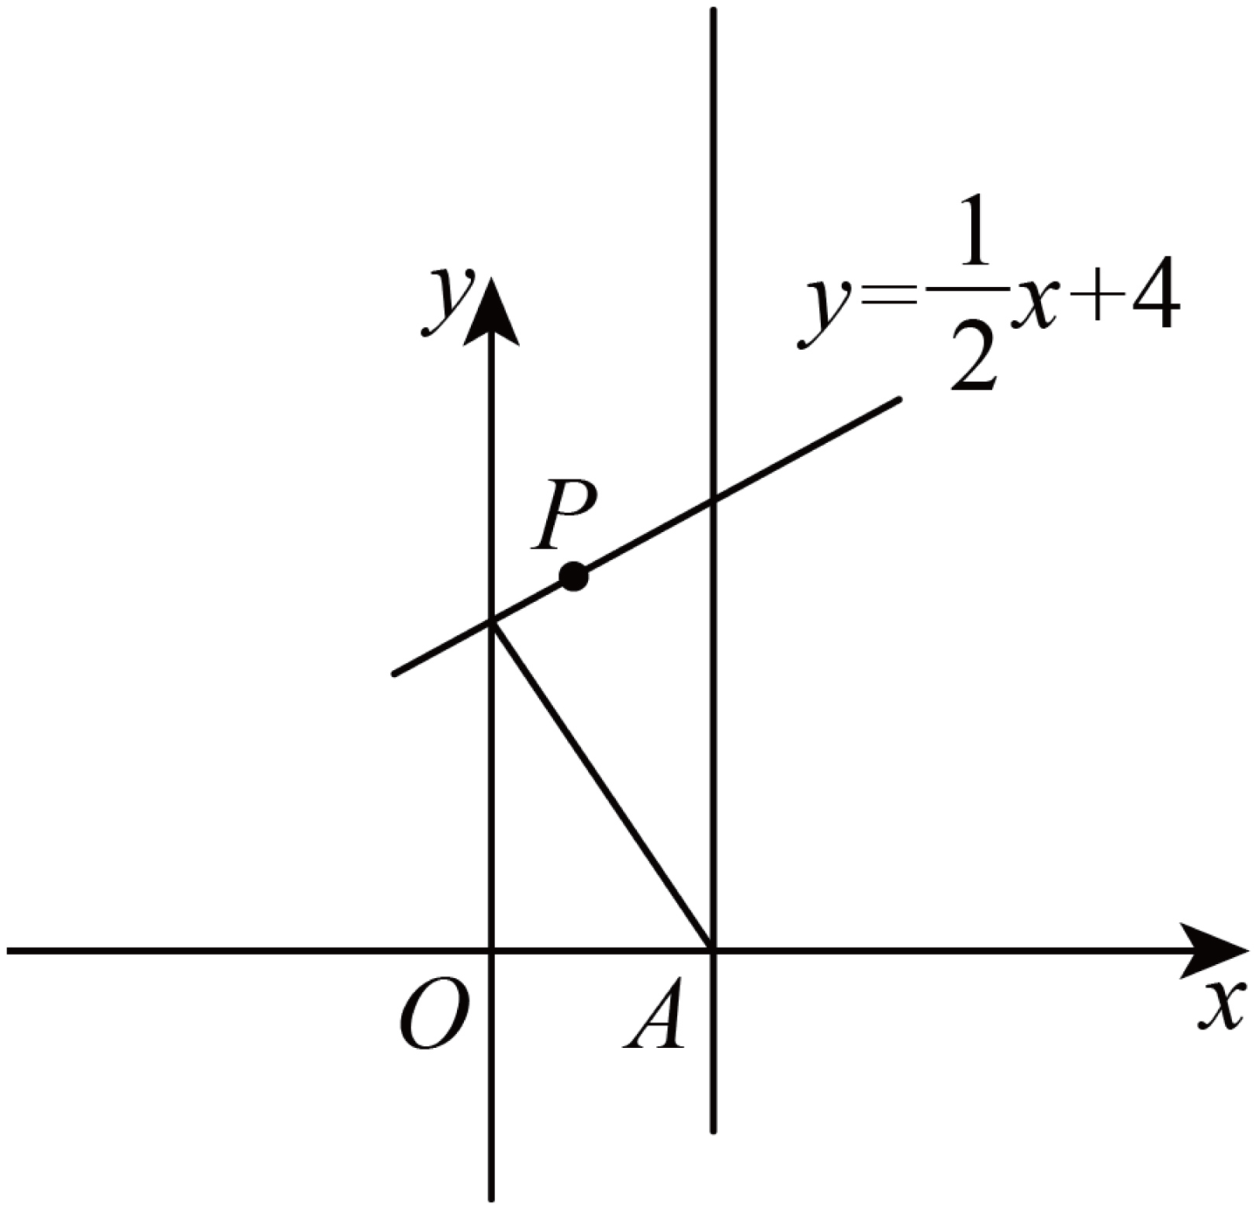

《广东省深圳市宝安中学2025-2026学年八年级上学期第7周周测数学试卷》参考答案
题号 | 1 | 2 | 3 | 4 | 5 | 6 | 7 | 8
答案 | B | A | C | C | C | C | B | B

1．B
【分析】本题考查了无理数的定义，算术平方根，立方根等知识，根据无理数的定义：无理数是无限不循环小数进行判断即可．
【详解】解：在，，，，3.1415926，0，，9.8080080008⋯（每隔一个8多一个8多一个0）这8个数中，无理数有，，9.8080080008⋯（每隔一个8多一个8多一个0），共3个，
故选：B．
2．A
【分析】此考查了二次根式的运算和性质，根据二次根式的运算法则进行计算即可．
【详解】解：A. ，因此选项A符合题意；
B.2与不能合并运算，因此选项B不符合题意；
C. 与不是同类二次根式，不能合并运算，因此选项C不符合题意；
D. ，因此选项D不符合题意．
故选：A．
3．C
【分析】本题主要考查了勾股定理，已知直角三角形的两边长分别为3和4，需分两种情况讨论：当4为直角边时，第三边为斜边；当4为斜边时，第三边为另一条直角边．
【详解】解：当长为4的边为直角边时，由勾股定理得：第三边的长，
当长为4的边为斜边时，由勾股定理得：第三边的长；
综上所述，第三边的长为5或，
故选：C．
4．C
【分析】本题主要考查平面直角坐标系中点的坐标与象限的关系，以及如何通过代数不等式判断点可能所在的象限．明确各象限坐标符号特征∶第一象限第二象限，第三象限，第四象限 ．分析点的坐标符号，分别假设点P在四个象限，建立不等式组，判断是否存在解．若某个象限对应的不等式组无解，则点P一定不在该象限．
【详解】解：假设点P在第一象限：
则且，
解不等式∶．
（存在解，例如）．
假设点P在第二象限
则且，
解不等式∶．
（存在解，例如）．
假设点P在第三象限
则且，
解不等式∶ 且，矛盾，无解．
假设点P在第四象限：
则且，
解不等式∶．
（存在解，例如）．
综上，点一定不在第三象限．
故选：C．
5．C
【分析】本题主要考查了二元一次方程组的实际应用，设绳长x尺，井深y尺，根据将绳子折成三等份，则一份绳长比井深多4尺可得方程，根据将绳子折成四等份，则一份绳长比井深多1尺可得方程，据此列出方程组即可．
【详解】解：由题意得，，
故选：C．
6．C
【分析】本题考查了一次函数的图像与性质，解题的关键是掌握一次函数的图像与性质．根据题意可得：，，进而得到，推出直线经过第一、三、四象限，即可求解．
【详解】解：直线经过第一、二、三象限，
，，
，
直线经过第一、三、四象限，
故选：C．
7．B
【分析】把两个方程相加可得3x+3y=2+k，两边同除以3可得x+y==2，解得k=4，因此k的算术平方根为2．
【详解】，
①+②得，3x+3y=k+2，
∴x+y=，
∵，
∴=2，
∴k=4，
∴．
故选：B．
【点睛】本题主要考查了二元一次方程组，一元一次方程，算术平方根，解决问题的关键是熟练掌握用适当方法解二元一次方程组，一元一次方程的一般解法，算术平方根的定义与求一个数的算术平方根．
8．B
【分析】根据题意用待定系数法分别求出甲、乙的函数关系，图形结合分析即可求解．
【详解】解：根据题意可知，设甲车行驶的时间与离开城的距离的函数关系为，
∴当时，，则，
∴甲的函数关系式为，
设乙车行驶的时间与离开城的距离的函数关系为，
∴当时，；当时，；
∴，解得，，
∴乙的函数关系式为，
∴结论①两城相距，
根据图示可得，结论①正确；
结论②乙车比甲车晚出发，却早到，
根据图示可得，结论②正确；
结论③乙车出发后追上甲，
令，则，解得，，
∴当时，甲乙相遇，乙行驶的时间为（），
∴乙车出发后追上甲，故结论③错误；
结论④当甲、乙两车相距时，甲车行驶了，
令，则，解得，，
∵当时，甲乙相遇，
令相遇后，则，解得，，
∵当时，，此时乙还未出发；当时，乙已经到达地，甲离地的路程为，若甲、乙相距，则甲需要行驶到时，则，
∴当或或或时，甲、乙相距，故结论④错误；
综上所述，正确的有①②，
故选：．
【点睛】本题主要考查一次函数与行程的综合运用，掌握待定系数法求一次函数解析式，图形结合分析是解题的关键．
9．
【分析】本题考查了正比例函数的定义，解绝对值方程，熟练掌握以上知识点是解题的关键．根据正比例函数的定义可得到，解之代入求值即可．
【详解】解：函数是正比例函数，
，
解得：，，
，
故答案为：．
10．/
【分析】本题主要考查算术平方根的应用，实数与数轴，解题的关键是根据正方形的面积求出．先根据正方形的面积求出正方形的边长，即可求出，根据点A表示的数为1，且点M在点A的右侧，即可求出M点所表示的数．
【详解】解：∵正方形的面积为10，
∴，
∵，
∴，
∵点A表示的数为1，且点M在点A的右侧，
∴M点所表示的数为．
故答案为：．
11．/
【分析】将 分别代入函数和即可求出a、b的值，再将a、b的值代入方程组即可求得方程组的解．
【详解】方法一：将分别代入函数和有
解得
将代入有
两式相加有
即
解得y=5
将y=5代入有
解得x=2
则方程组的解为．
方法二：经过整理得,根据图象可知方程组的解为
故答案为：．
【点睛】本题考查了求一次函数解析式以及二元一次方程的解．已知两直线的交点，可将交点坐标代入两直线求出直线解析式；代入消元法、加减消元法都可解二元一次方程组．
12．或
【分析】本题主要考查了一次函数综合应用、勾股定理、折叠的性质等知识，解题关键是分两种情况讨论，避免遗漏．首先确定点坐标，利用勾股定理解得，然后分点在轴负半轴上和点在轴正半轴上两种情况讨论，结合折叠的性质和勾股定理求解即可．
【详解】解：对于直线，
令，则，即，
令，则，即，
∴，，
∵，
∴，
分两种情况讨论：
①点在轴负半轴上时，如下图，
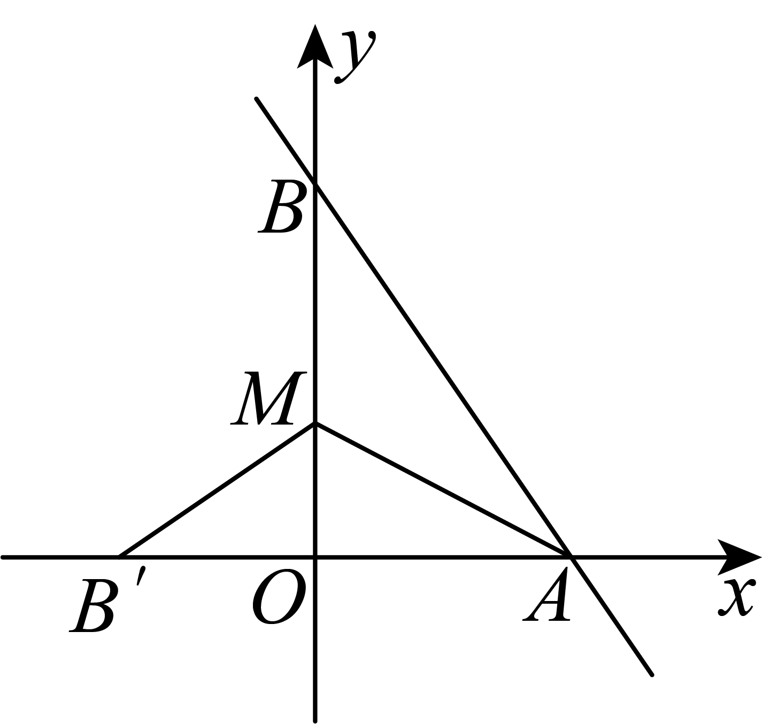
由折叠可知，，，
∴，
设，则，
在中，可有，
即，解得，
∴，
∴；
②点在轴正半轴上时，如下图，
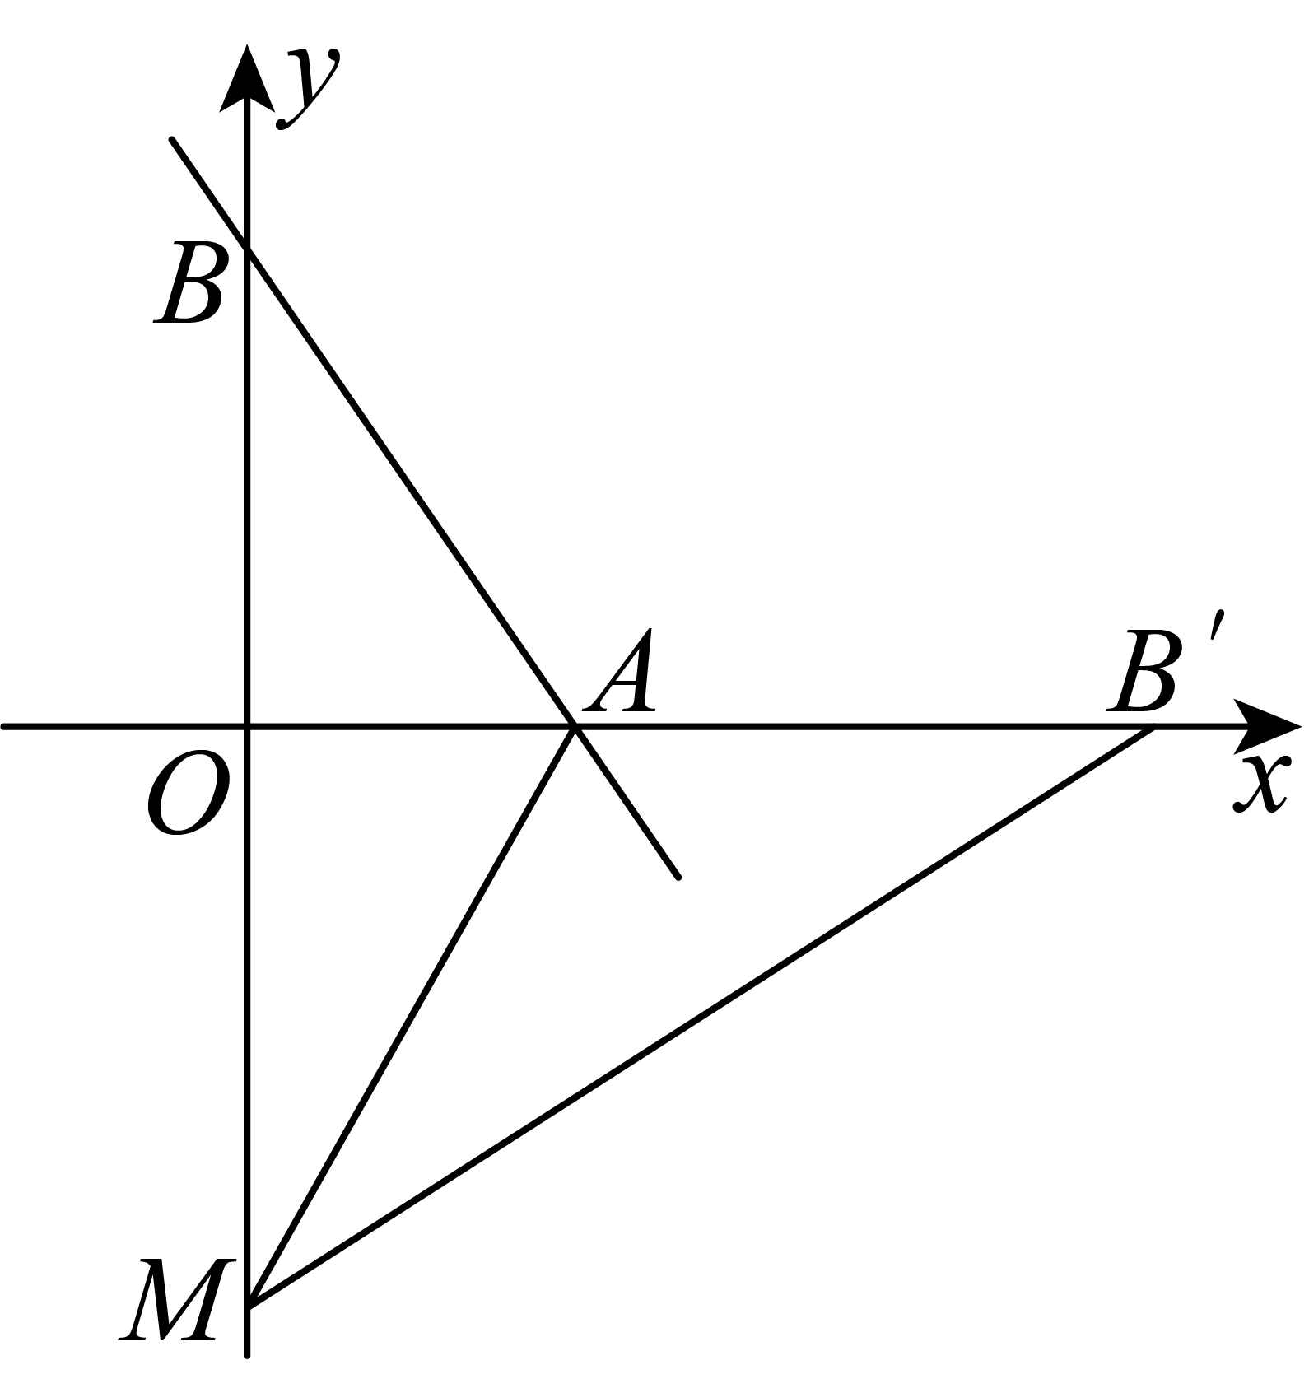
由折叠可知，，，
∴，
设，则，
在中，可有，
即，解得，
∴，
∴．
综上所述，点的坐标为为或．
故答案为：或．
13．或
【分析】分两种情况：当点P在y轴左侧时，由条件可判定AP∥BO，容易求得P点坐标；当点P在y轴右侧时，可设P点坐标为（a，−a＋4），过AP作直线交x轴于点C，可表示出直线AP的解析式，可表示出C点坐标，再根据勾股定理可表示出AC的长，由条件可得到AC＝BC，可得到关于a的方程，可求得P点坐标．
【详解】解：当点P在y轴左侧时，如图1，连接AP，
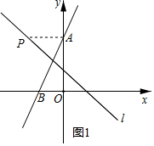
∵∠PAB＝∠ABO，
∴AP∥OB，
∵A（0，8），
∴P点纵坐标为8，
又P点在直线x＋y＝4上，把y＝8代入可求得x＝−4，
∴P点坐标为（−4，8）；
当点P在y轴右侧时，过A、P作直线交x轴于点C，如图2，
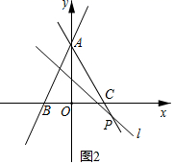
设P点坐标为（a，−a＋4），设直线AP的解析式为y＝kx＋b，
把A、P坐标代入可得，
解得，
∴直线AP的解析式为y＝x＋8，
令y＝0可得x＋8＝0，解得x＝，
∴C点坐标为（，0），
∴AC²＝OC²＋OA²，即AC²＝（）²＋8²，
∵B（−4，0），
∴BC²＝（＋4）²＝（）²＋＋16，
∵∠PAB＝∠ABO，
∴AC＝BC，
∴AC²＝BC²，即（）²＋8²＝（）²＋＋16，
解得a＝12，则−a＋4＝−8，
∴P点坐标为（12，−8），
综上可知，P点坐标为（−4，8）或（12，−8）．
故答案为：（−4，8）或（12，−8）．
【点睛】本题主要考查一次函数的综合应用，涉及待定系数法、平行线的判定和性质、等腰三角形的性质、分类讨论思想等知识点．确定出P点的位置，由条件得到AP∥OB或AC＝BC是解题的关键．
14．(1)
(2)
(3)
【分析】本题主要考查了二次根式的性质、二次根式的混合运算等知识点，掌握二次根式的混合运算法则是解题的关键．
（1）先根据二次根式的性质化简，然后再计算即可；
（2）直接运用二次根式的混合运算法则计算即可；
（3）直接运用二次根式的混合运算法则计算即可．
【详解】（1）解：
．
（2）解：
．
（3）解：
．
15．(1)或
(2)
(3)
(4)
(5)
(6)
【分析】本题主要考查了运用平方根、立方根、解二元一次方程组等知识点，灵活运用加减消元法解二元一次方程组是解题的关键．
（1）直接运用平方根解方程即可；
（2）直接运用立方根解方程即可；
（3）用加减消元法解方程组即可；
（4）用加减消元法解方程组即可；
（5）用加减消元法解方程组即可；
（6）先化简方程组，再用加减消元法解方程组即可．
【详解】（1）解：，
，
，
，
，
或．
（2）解：，
，
，
，
．
（3）解：
得：，
将代入①得：，解得：，
所以，该方程组的解为．
（4）解：，
得：，
将代入②得：，解得：，
所以，该方程组的解为．
（5）解：
得：，
将代入②得：，解得：，
所以，该方程组的解为．
（6）解：方程组可化为，
得：，解得：，
将代入①得：，解得：，
所以，该方程组的解为．
16．
【分析】本题考查了勾股定理以及三角形的三边关系等知识，熟练掌握勾股定理和三角形的三边关系是解题的关键．画出图形，再由勾股定理求出、、的长，然后由三角形的三边关系即可得出结论．
【详解】解：如图，构造，点D，E，F都在格点上．
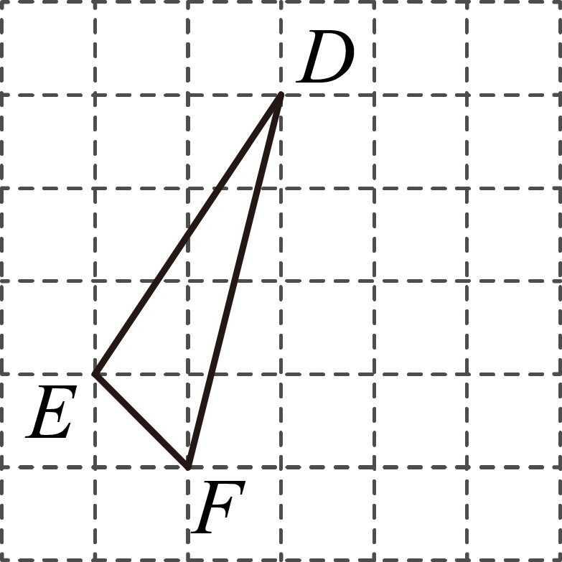
由勾股定理，得，，．
在中，，
．
17．（1）21，3000；（2）每棵树苗的原价30元；（3）y₂=27x，k₂的实际意义是：每棵树苗打九折后的价格；（4）该市需要购买景观树600棵，采用方案一购买所需费用更少．理由见解析
【分析】（1）根据题意和函数图象中的数据，可以得到k₁和b₁的值；
（2）根据（1）中的结果和题意，可以计算出每棵树苗的原价；
（3）根据函数图象中的数据和题意，可以得到函数关系式y₂=k₂x，并说明k₂的实际意义；
（4）将x=600代入y₁和y₂，然后比较大小，即可解答本题．
【详解】解：（1）由图象可得，
函数y₁=k₁x+b₁，过点（0，3000），（200，7200），
则，
解得：，
故答案为：21，3000；
（2）由（1）可得，每棵树苗按七折优惠的价格是21元，
∴每棵树苗的原价是21÷0.7=30（元），
即每棵树苗的原价30元；
（3）∵方案二中的树苗打九折优惠，
∴按照方案二购买的每棵树苗的价格为30×0.9=27（元），
∵方案二：不购买金卡，所有购买的树苗按九折优惠，当x=0时，y₂=0，
∴y₂=27x，
k₂的实际意义是：每棵树苗打九折后的价格；
（4）该市需要购买景观树600棵，采用方案一购买所需费用更少，
理由：由（1）（3）可知，y₁=21x+3000，y₂=27x，
当x=600时，
y₁=21×600+3000=15600，y₂=27×600=16200，
∵15600＜16200，
∴该市需要购买景观树600棵，采用方案一购买所需费用更少．
【点睛】本题考查了一次函数的应用，解答本题的关键是明确题意，利用一次函数的性质和数形结合的思想解答．
18．(1)是直角三角形，理由见解析；
(2)的长为5．
【分析】本题考查了勾股定理及其逆定理，全等三角形的判定和性质．
（1）运用勾股定理逆定理得到是直角三角形，且，再证明，由此即可解答；
（2）根据题意得到，，，在中，由勾股定理得，由此列式求解即可．
【详解】（1）解：是直角三角形，
理由：，，，
，
是直角三角形，且，
垂直平分，
，，
在和中，
，
，
，
是直角三角形；
（2）解：由（1）知，，，
，，，
在中，由勾股定理得，
即，
解得，
的长为5．
19．任务一：8，3；0，6；任务二：需要购买该布料159卷
【分析】本题考查二元一次方程组的应用，解题的关键是读懂题意列出二元一次方程和二元一次方程组.
任务一：设一张该板材裁切靠背m张，坐垫n张，可得，求出非负整数解即可；
任务二：设用 x 张板材裁切靠背8张和坐垫3张，用 y 张板材裁切靠背0张和坐垫6张，列方程组可得答案．
【详解】解：任务一：设一卷该布料裁切头部布料张，身子布料张，
，
，
为非负整数，
或或
故答案为：8，3；0，6；
（方法二和方法三可以互换位置）
任务二：设用卷该布料裁切头部布料8张，身子布料3张，用卷该布料裁切头部布料0张，身子布料6张，
解得：
（卷），
需要购买该布料159卷．
20．B；；或
【分析】（1）将点代入函数解析式，即可得到答案；
（2）令，消去即可得到答案；
（3）当点B在第一象限时，过点P作轴于点E，过点B作轴于点D，证明，设，将用含的式子表示，设，得到，即可得到答案．当点B在第三象限时，同理可求得点B的坐标，进而即可求得答案．
【详解】（1）解：将代入函数，
，成立，故在函数图象上，选项A不符合题意；
将代入函数，
，不成立，故不在函数图象上，选项B符合题意；
将代入函数，
，成立，故在函数图象上，选项C不符合题意；
将代入函数，
，成立，故在函数图象上，选项D不符合题意；
故选：B．
（2）令，
消去得，
故解析式为；
（3）设，
如图1，当点B在第一象限时，过点P作轴于点E，过点B作轴于点D，
，，
为等腰直角三角形，
，
，
，
，
，，
，
易知，
，，
，
，
，
设，
，
消去得；
当点B在第三象限时，过点A作直线轴于点A，过点P作于点G，过点B作于点H，设与y轴交于点M，
同理可得，，
，
设，
，
消去得；
综上所述，点B随点P的变化而运动所形成的图象的解析式为或．
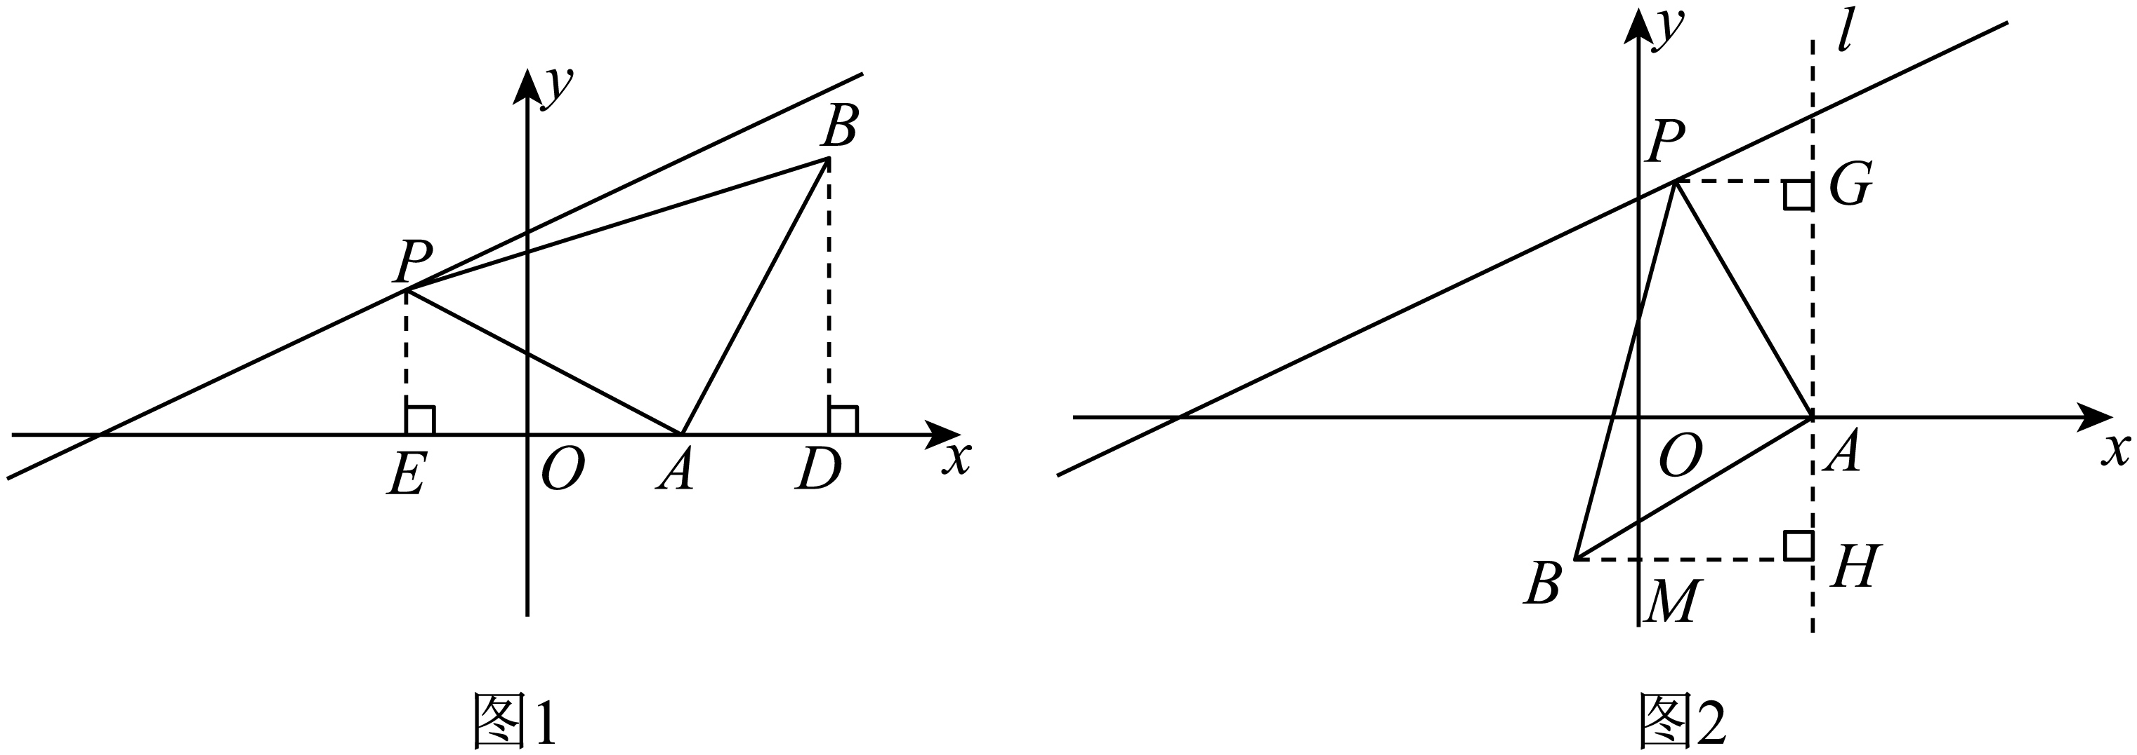
【点睛】本题主要考查了一次函数与几何的综合题，用待定系数法求一次函数解析式，一次函数的图象与性质，全等三角形的判定与性质，添加K型全等图形的辅助线是解答本题的关键．

